МИНИСТЕРСТВО НАУКИ И ВЫСШЕГО ОБРАЗОВАНИЯ РОССИЙСКОЙ ФЕДЕРАЦИИ
федеральное государственное АВТОНОМНОЕ образовательное учреждение высшего образования
«Национальный исследовательский ядерный университет «МИФИ»
Димитровградский инженерно-технологический институт –
филиал федерального государственного автономного образовательного учреждения высшего образования «Национальный исследовательский ядерный университет «МИФИ»
(ДИТИ НИЯУ МИФИ)

Специальность 09.02.07 Информационные системы и программирование

ПМ.11. Разработка, администрирование и защита баз данных
УП.11.01 Учебная практика (по профилю специальности)

ОТЧЕТ
по инструкционной карте №22
Тема «Создание приложения на C# для авторизации и регистрации пользователя к базе данных MS SQL Server»

Выполнил: студент 431 группы
Рыбалев Денис Александрович
Руководитель: преподаватель техникума ДИТИ НИЯУ МИФИ
Фролова Валерия Витальевна
Дата сдачи отчета: 04.02.2026

Димитровград, 2026
Инструкционная карта №22
Тема «Создание приложения на C# для авторизации и регистрации пользователя к базе данных MS SQL Server»
Ход работы:
- Для выполнения практической работы была создана база данных с именем «PZ_22». В новой базе данных были созданы таблицы Users и Role. Созданные таблицы представлены на рисунке 22.1.
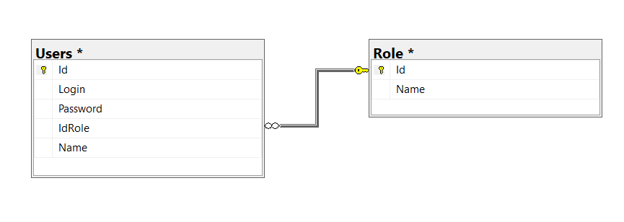
Рисунок 22.1 – Созданные таблицы
- Затем таблицы были заполнены данными о двух пользователях. Заполненные таблицы представлены на рисунке 22.2.
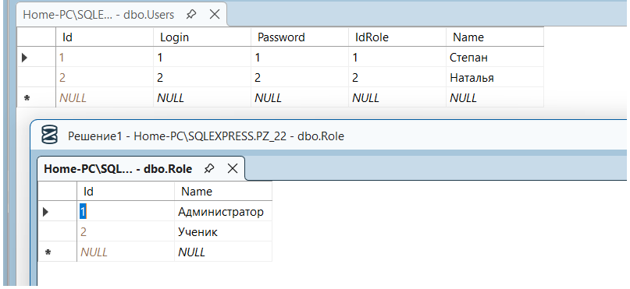
Рисунок 22.2 – Заполнение таблиц
- Затем был создан проект WPF приложения в Microsoft Visual Studio. В проект добавлена папка ApplicationData. С использованием ADO.NET Entity Data Model создана модель данных, подключенная к ранее созданной базе данных. Созданная модель представлена на рисунке 22.3.
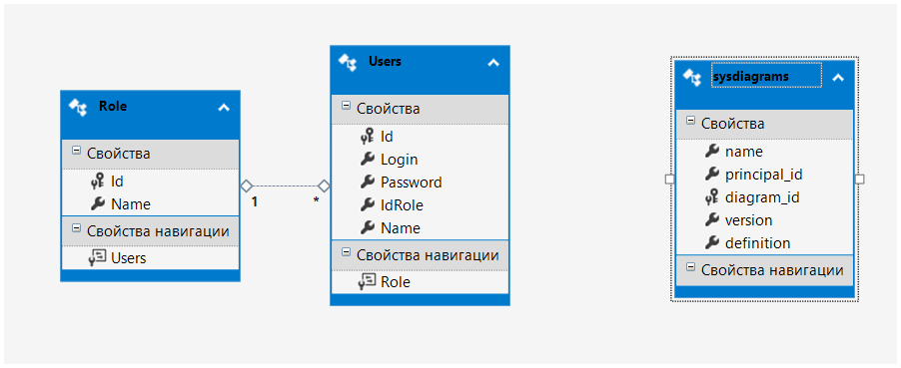
Рисунок 22.3 – Модель БД
- Затем в папке ApplicationData был добавлен класс AppConnect, в котором было написано подключение к БД «PZ_22». Созданный класс представлен ниже:
namespace PZ_22_St.ApplicationData {
class AppConnect {
public static PZ_22Entities1 Model1;
}
}
Затем эта же самая модель была подключена к главному окну MainWindow.
- После подключения БД к приложению, была организована разметка приложения с помощью контейнера Grid, состоящего из двух строк. Были установлены ширина и высота формы, а также нижняя строка содержит фрейм для переключения между страницами. Результат представлен на рисунке 22.4.
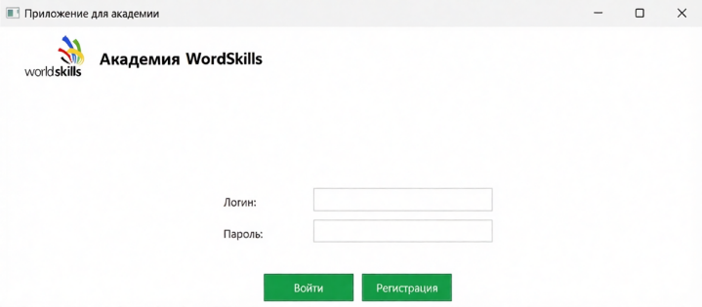
Рисунок 22.4 – Разметка окна приложения
- Для работы с данными и навигацией были созданы вспомогательные классы AppConnect (подключение к БД) и AppFrame (навигация). Были реализованы страницы авторизации (PageLogin) и регистрации (PageCreateAcc) с проверкой логина, пароля и уникальности учетной записи.
Для разных ролей разработаны отдельные интерфейсы: PageMenuAdmin — панель управления с функциональными кнопками, PageAccountStudent — личный кабинет ученика с основной информацией. Обе страницы содержат кнопку выхода для возврата к авторизации.
- После было проведено комплексное тестирование функционала приложения. Результат успешного входа в систему под учетной записью администратора представлен на рисунке 22.5.
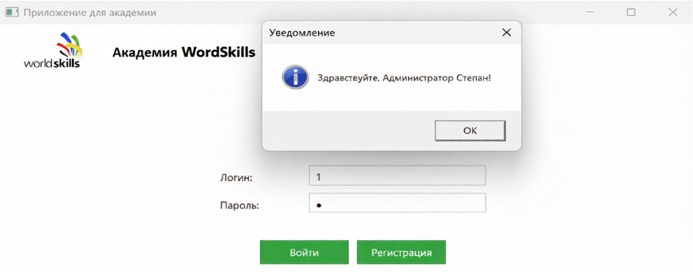
Рисунок 22.5 – Авторизация администратора
Результат входа в систему под учетной записью ученика представлен на рисунке 22.6
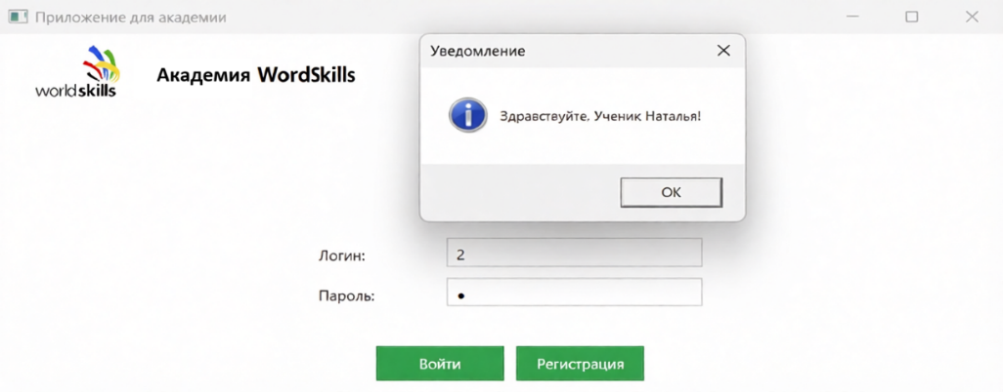
Рисунок 22.6 – Авторизация ученика
Попытка входа под несуществующей учетной записью представлена на рисунке 22.7.
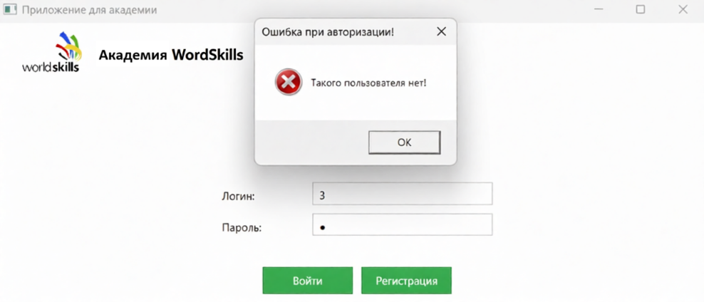
Рисунок 22.7 – Попытка входа с несуществующей учетной записью
- Далее была создана страница регистрации нового пользователя и проведено тестирование. При попытке зарегистрировать нового пользователя с уже существующим логином система корректно реагирует. Попытка регистрации нового пользователя с существующим логином представлена на рисунке 22.8.
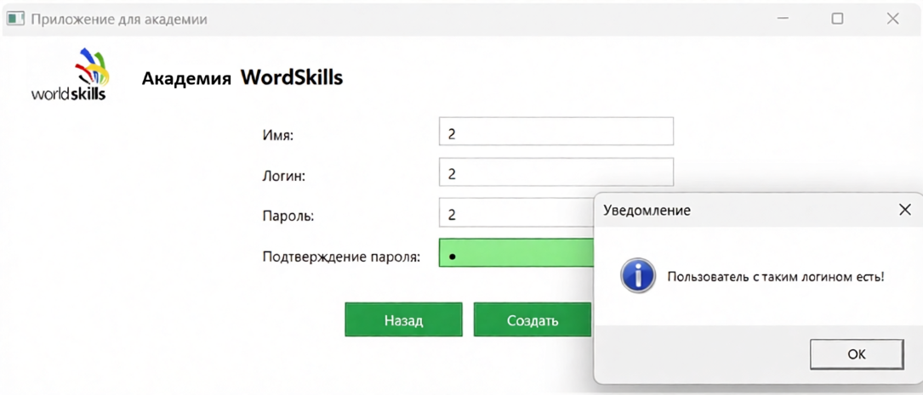
Рисунок 22.8 – Регистрация уже существующего пользователя
Рефлексия: В ходе выполнения практической работы мною были изучены пространственные данные; тип данных GEOMETRY; тип данных GEOGRAPHY.

